遊艇俱樂部別墅酒店六人成行~
冰雪世界+海鮮BBQ+真理寺+網紅亞洲夜市5日
行程特色
歡樂無限的休閒享受～ 這個在世界上列入最受歡迎、遊客必到國家之一～【泰國】，是一個驚心動魄的天堂。 在這塊古老而神秘的土地上，有著各式各樣完全不同型態的旅遊方式；沙灘，森林，濃霧之中的山脈及保護得好的文化遺產都是泰國主要的特色，更不用說曼谷的現代風情。 無論是小孩，青少年，年輕人，成人甚至到年長者都對這壯觀的王國有著不可抵擋的吸引力。生性寬厚， 溫和有禮的泰國人在見面時不是握手說哈囉，而是合掌說聲 【沙娃滴卡】
■ 實在泰冰惹～冰雪世界
2016年全新芭達雅新開幕的冰雪世界，進入裡面就彷彿就響起LET IT GO的音樂，接著會看到白雪靄靄的景色，想不到在身處南國的芭達雅也能看到歐系雪白美景呢！相機準備拿起來喀擦喀擦的拍不停！
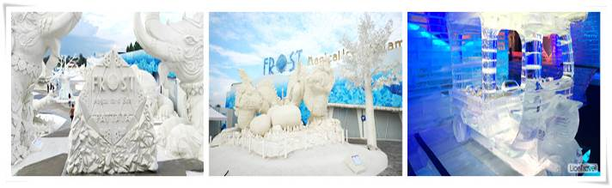
芭達雅酒莊葡萄園+葡萄汁一瓶+白紅葡萄酒各一杯
銀湖葡萄園是一座對外開放的私人莊園，位於七珍佛山下。據稱它的主人是泰國一位著名女電影明星，息影后買下了這片地作私家花園。走進銀湖葡萄園，望不到邊的美景，湖邊的大風車，大面積的葡萄種植區，組成一個巨大的歐式風格園林。銀湖葡萄園內有座天然湖，每當夕陽西下時，湖面波光粼粼，猶如銀光閃爍。
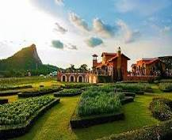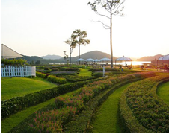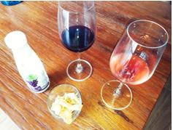
芭達雅顛倒屋 UPSIDE DOWN HOUSE PATTAYA
芭達雅顛倒屋佔地約350平方米，樓高三層，屋頂朝地，地板朝天倒立。顛倒屋內部有廚房、浴室、睡房、樓梯等等，傢俱全倒掛於天花板。遊客可以在天花板上跳舞、步行、爬行，拍攝最有趣的照片！

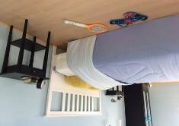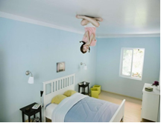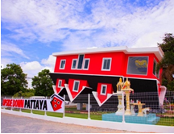
羅馬競技場 Colosseum 人妖秀/芭達雅 PATTAYA
新開幕全亞洲最大的【Colosseum歌舞人妖秀】，貴賓坐位高達1200以上，
以羅馬競技場式表演，更安排距離欣賞表演，傳神的表演媲美國際秀場，
美艷的人妖秀色可餐，令您無法分辯出其真假呢！表演結束後與您可以自費與人妖合照。
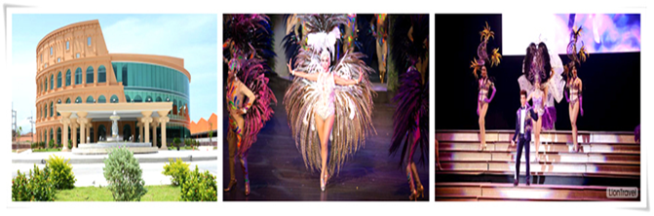
Terminal 21 Pattaya
期待已久的芭堤雅新地標商場+酒店，Terminal 21 Pattaya完全以營造異國風情為特色的購物中心，讓你從廣場拍進賣場，連柱子或廁所都可以盡情的擺姿勢狂拍，而且連美食廣場都是街邊小吃的平易價格，來芭達雅不進來朝勝真的會對不起自己啊！
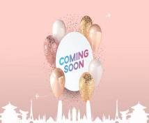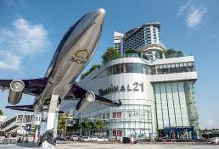
遊艇俱樂部＋海鮮BBQ餐
OCEAN MARINA YACHT CLUB在芭達雅是極為有名的遊艇俱樂部，今日我們將安排各位前往搭乘需要有會員才能體驗的奢華遊艇之旅；徐徐的微風輕拂在臉上，我們搭乘著遊艇出海體驗，不一樣的海釣+浮潛行程。(圖片船型僅供參考，實際安排依現場船公司為主) 矌泉水+咖啡+飲料+水果+海釣+海鮮餐,螃蟹,蝦,BBQ,等等菜色。
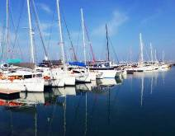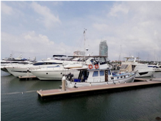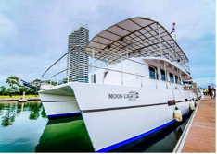
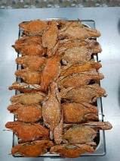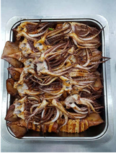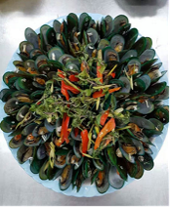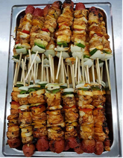
芭達雅真理寺
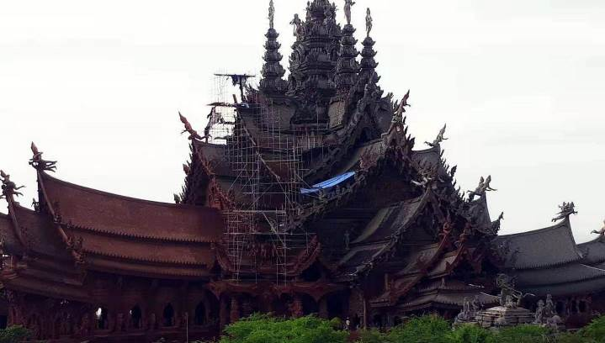
位於泰國芭達雅的真理寺並不是一座廟。 1981年，泰國當地一個有錢人，想蓋一座出於宗教理念的藝術建築，於是開始請人動工建造此廟，這一蓋就是30年，而且還沒完工，雖然目前已有完工八成，但裡面各處仍有施工狀態，所以遊客進去得戴上工安帽。這座建築的最大特色，就是除了地基以外，包括建築與雕刻，無論大小細節，全部使用柚木建造而成，並且未用上一根釘子。
曼谷四面神ERAWAN
據說有求必應，信徒終年絡繹不絕，無論是求財、婚姻、事業、平安都很靈驗，不同宗教信仰的歐美遊客，也將此地視為造訪曼谷必去的景點之一。
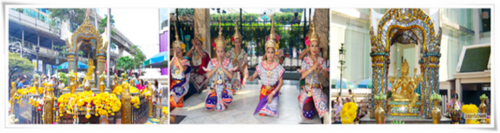
碼頭夜市吃喝玩樂網紅亞洲Asiatique夜市
Asiatique是曼谷近年超熱門的觀光景點之一，但場地之大、店家之多常常讓人不知從何逛起，或是找不到目標店家。目前倉庫就多達10個，每個倉庫的店面沒有成千也有上百(似乎還有持續擴展的跡象)位於曼谷昭披耶河濱碼頭Asiatique the river front，作為亞洲區最大的夜市
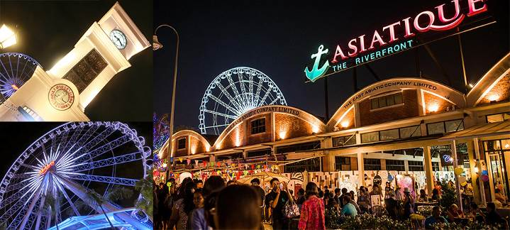

太驚奇！泰國百貨公司裡藏著水上市場可以嚐美食
位於泰國暹羅地區斥資540億泰銖打造的ICONSIAM河岸購物廣場，於今年十月隆重開幕！坐落於昭披耶河畔，擁有75萬平方米佔地，結合了頂級展覽中心、公寓、酒店，500間國際與泰國本土品牌進駐，更將泰國聞名的水上市場直接搬進美食區，成功模擬水上市場室內版，讓遊客可以免於戶外豔陽，吹著冷氣輕鬆體驗水上市集的樂趣。
其中一區「SookSiam」(譯為：幸福暹羅)就斥資超過7億泰銖，展銷了泰國77府多達3千個傳統手工藝品及美食名產，以世界級展銷場域為目標，突破民眾對百貨公司的想像力！
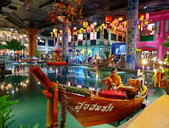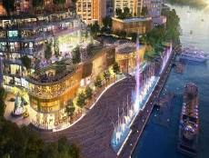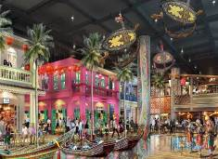

美食特色
真實龍蝦+海鮮餐
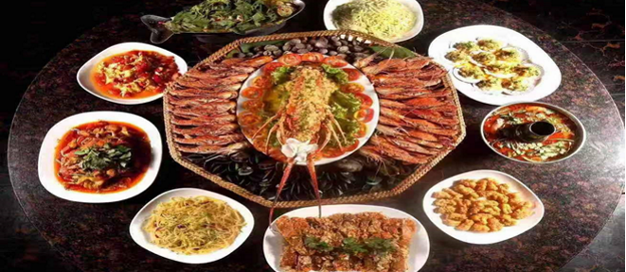
現撈大頭蝦海鮮螃蟹+BBQ吃到飽
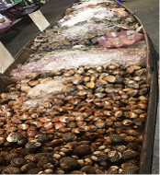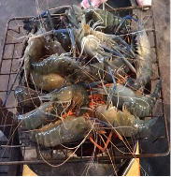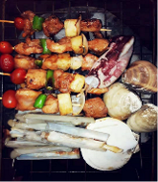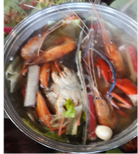
美功鐵道市場+安帕瓦水上市場
位於泰國小鎮的傳統市場，不可錯過的原因是攤販們緊貼著鐵軌兩旁擺設小攤子，鐵路就是這個市場的一部分，火車尚未進站時，大家都在鐵軌上來來去去，逛著兩旁的小攤販，有蔬菜、水果、海鮮、吃的、喝的，直到火車快進站時，所有人都會在鐵軌兩旁搶先卡位，而攤販們則是在火車進站前的最後一刻，不慌忙地站起來收拾，待火車經過，又重新將攤子回歸原貌。
而火車的進站時刻如下： 11：10、11：30、14：30、15：30、17：40，但一如泰國人不匆忙的生活方式，火車也是很容易誤點的，但想要一個拍照的好位置，還是得在表定時間以前盡早卡位！
安帕瓦水上市場（Amphawa Floating Market ตลาดน้ำอัมพวา）位於曼谷西邊約2小時車程的地方，因為之前來遊玩旅客以當地人為主， 後來.安帕瓦水上市場Amphawa Floating Market 是 Maeklong河的一條支流，有許多劃著小船的攤販會在河上做生意，將商品販售給河畔兩邊的客人，後來延著河邊的商店跟民宿也跟著發展起來。
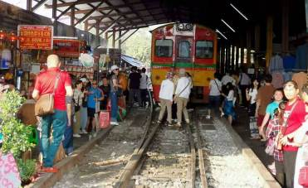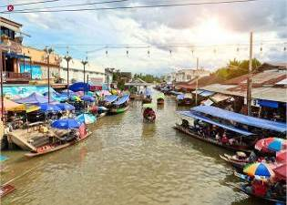

嚴選住宿
3z芭達雅泳池別墅酒店 https://www.3zpoolvillaspattaya.com/
位於芭達雅的絕佳觀光, 闔家同歡, 運動休閒地段，3z泳池別墅酒店提供最好的環境，共有101別墅房間於2018年10月20日開慕田野風光，私人游泳池 讓您享受著與世隔絕... 度假村距離芭達雅市中心14 公里，距離中天海灘10 公里。最近的機場是烏打拋國際機場，距離29 公里。
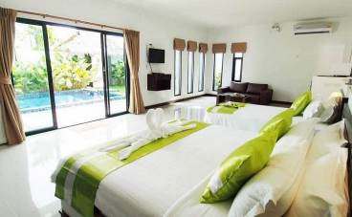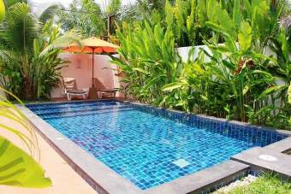
愛灣飯店曼谷 (A-one Hotel) http://www.pattaya.bangkok.com/a-one/
以船型為飯店主體而著稱的這間國際★★★★酒店位於天始之城的中心地帶,臨近新建的國際機場,交通便利,可方便快捷的到達城市主要商業區,客房內有冷氣、浴袍、吹風機、咖啡機、保險箱、液晶電視、DVD/CD等等…雖然舒適乾淨,網路上的評價都還不錯喔。
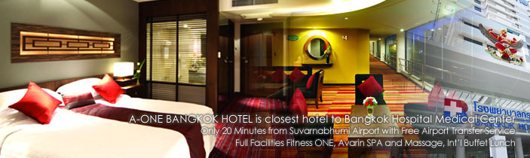

每日行程
第一天 國際機場曼谷~冰雪世界~古法按摩兩小時
本日集合於國際機場，由專人辦理登機手續後搭乘豪華噴射客機飛往泰國時尚之都(亦是首都)【曼谷】，扺達後由公司安排專業導遊為你服務。本日集合於國際機場，由專人辨理登機手續，搭乘客機飛往泰國首都【曼谷】，扺達後由公司安排專業導遊為您服務。需搭車120分鐘隨後前往素有吃，喝，玩，樂『東方夏威夷』之稱的“芭達雅 ”渡假天堂，【2016年全新芭達雅新開幕的冰雪世界】，泰國四季如夏，冰雪樂園的成立，讓氣候炎熱的國家人民有親見冰雪的機會。於2016年剛開幕的Frost Magical Ice of Siam芭達雅冰雕樂園，分為室內、室外兩大展區，冰雕都是曾參加過世界冰雕大賽的得獎作品。
一進入園區，映入眼簾的是一片雪白世界，但是這些可不是冰雪，而是以泰國遠古時代神話為創作發想的沙雕，大象、神像、神獸、巨龍、鱷魚、駿馬都成為白沙藝術的主角，一共有21座。沙雕的做法相當繁瑣，由保麗龍為底噴沙，再用特殊漆料保護，將原本平凡無奇的材料變身為夢幻藝術品，讓人眼睛為之一亮。進入室內冰雕現場，為攝氏零下10~15度的酷寒環境，各式各樣的冰雕藝術配合七彩燈光，呈現出夢幻景致，室內雖然不大，卻精簡將師傅巧手雕刻出泰國文化特色，除神像、巨象之外，東南亞特色交通工具「嘟嘟車」在這也找得到！長長的冰滑梯是最受歡迎的項目，一溜而下非常刺激！室內冰雕區另一亮點還少不了「KEEP CALM AND LOVE THAILAND」標語，相當趣味。
晚上享受古法按摩兩小時。今天我們就住在五光十射又熱鬧的芭達雅夜生活這有最著名的酒吧街，沿街盡是百貨商場、精品店、水果小吃攤及通宵達旦的酒吧，濤聲椰影將伴您度過一個南洋風情之夜。
早餐：X 午餐：機上簡餐 晚餐：現撈大頭蝦海鮮螃蟹+BBQ吃到飽
住宿：3Z POOL VILLA別墅酒店
第二天 芭達雅～遊艇俱樂部出海+BBQ海鮮餐~七珍佛山~芭達雅顛倒屋~葡萄酒(每人各一杯白葡萄酒、汁飲料一瓶)~泰國最著名精彩【羅馬金宮VIP人妖秀】
【遊艇俱樂部】本公司特別指定使用遊艇，安全性能最高最持穩遊島清側的海水您可在此浮潛，戲水，海釣，湛藍海水、蔚藍天空伴著新月般的海灣，彷彿一條白皙無暇的象牙；橫臥在遊艇上！在安全纜繩內大夥搖槳呼櫓隨波擺盪，或打個滿天花雨的水仗；多痛快多沁涼多消暑；這是全芭達雅目前最夯的活動！陽光海水沙灘歡喊；好不痛快！好不愜意！大家可以游泳、浮游等。海洋風氣息的船上，慢慢享受日光浴。【七珍佛山】，七佛山是專程為了慶祝五世王基而將整山削成一半，雕刻出一座金粉鑲的釋迦牟尼佛，泰國人民敬項以雷射鑲金塑造成的七珍佛山。【酒莊葡萄園】貴賓每人一瓶葡萄汁+白紅葡萄酒各一杯+在此花圃員景真是美不勝收，您可拍照留皇家花園。【芭達雅顛倒屋】佔地約350平方米，樓高三層，屋頂朝地，地板朝天倒立。顛倒屋內部有廚房、浴室、睡房、樓梯等等，傢俱全倒掛於天花板。遊客可以在天花板上跳舞、步行、爬行，拍攝最有趣的照片！, 芭堤雅顛倒屋佔地約350平方米，樓高三層，屋頂朝地，地板朝天倒立。顛倒屋內部有廚房、浴室、睡房、樓梯等等，傢俱全倒掛於天花板。遊客可以在天花板上跳舞！耗資千萬、獨一無二、聞名遐邇的【泰國東方人妖秀VIP（貴賓席）】，精采表演節目可媲美國際性的歌舞秀，讓您大開眼界。能溶化歡樂享受美妙聲光成一體，集合了多才多藝大方藝人及美麗精美燦爛服裝。您沒看過的表演者的精神跟努力麗質天生讓您於迴幻夢中在此帶給您無限快樂。
早餐：飯店內自助餐 午餐：遊艇螃蟹+海鮮BBQ餐 晚餐：網紅夢阿暖(自點自理餐食)
住宿：3Z POOL VILLA別墅酒店
第三天芭達雅～真理寺～雙人騎大象~乳膠博物館~ Terminal 21 Pattaya最新百貨商場
位於泰國芭達雅的真理寺並不是一座廟。 1981年，泰國當地一個有錢人，想蓋一座出於宗教理念的藝術建築，於是開始請人動工建造此廟，這一蓋就是30年，而且還沒完工，雖然目前已有完工八成，但裡面各處仍有施工狀態，所以遊客進去得戴上工安帽。這座建築的最大特色，就是除了地基以外，包括建築與雕刻，無論大小細節，全部使用柚木建造而成，並且未用上一根釘子。
【叢林騎大象】，騎過馬一點都不稀奇，騎大象才是旅遊新潮流，在訓練師的命令下，大象巨大的身軀服從地一腳屈膝，讓旅客可爬上象背的籐椅。隨著大象走動，平穩的籐椅也跟著小幅度晃動起來，樂趣十足！【乳膠製品】：枕頭/床墊，經久耐用，無毒，放鬆頸肩部肌肉、血管，給予頸部和頭部最好的睡眠支撐，促進睡眠，提高睡眠質量，還可以防蟎抗菌，滿足不同體重人群的需要，緩衝人體壓力，良好的支撐力能夠適應各種睡姿。【Terminal 21 Pattaya 】於2018年10月19日盛大開幕！內部實況帶你逐層掃瞄內裡乾坤！以機場為設計主題，除了外圍那兩架真實比例的飛機，及250米長機場跑道之外，原來裡面都有機場元素。好像 Ground Floor 有模擬機場等領取行李的地方，設有行李輸送帶，認真有創意，亦令整個商場的假期氣氛超濃厚！下車光是看到偌大廣敞立了一架飛機就令人瞠目結舌，入口處的幾個行李箱堆疊的藝術裝置，正好滿足旅遊的無限想像。Terminal 21完完全全打造成航站大樓的氛圍，非但入口以登機門的Gate來編號，座位區甚打造成行李輸送轉盤的樣貌，真的是非常有想像力。

早餐：飯店內自助餐 午餐：龍蝦中式餐(每人一隻龍蝦)700泰幣 晚餐：方便逛街自理餐食
住宿：3Z POOL VILLA別墅酒店
第四天 芭達雅~曼谷ICONSIAM河岸購物廣場~網紅亞洲Asiatique夜市
位於泰國暹羅地區斥資540億泰銖打造的【ICONSIAM河岸購物廣場】，於2018年底正式開幕！坐落於昭披耶河畔，擁有75萬平方米佔地，結合了頂級展覽中心、公寓、酒店，500間國際與泰國本土品牌進駐，更將泰國聞名的水上市場直接搬進美食區，成功模擬水上市場室內版，讓遊客可以免於戶外豔陽，吹著冷氣輕鬆體驗水上市集的樂趣。其中一區「SookSiam」(譯為：幸福暹羅)就斥資超過7億泰銖，展銷了泰國77府多達3千個傳統手工藝品及美食名產，以世界級展銷場域為目標，突破民眾對百貨公司的想像力！位於二樓的空中花園，還可以俯瞰昭披耶河景緻；聽說夜景更迷人。
【Asiatique】一面緊鄰著昭披耶河，一面是Charoenkrung路，佔地非常廣大，裡面一共分為10個區（倉庫warehouse1、2...）。面臨Charoenkrung路這邊是1-4區，中間為5、6區，面臨碼頭的是7-10區，旁邊則是廣大的停車場。1-5區最外圍多是泰國連鎖知名餐廳，像是MK、KFC、以及和走跳旅遊合作的Nikuya大頭蝦吃到飽等，裡面則規畫成一間間的小店鋪，賣的東西總類繁多，有大家最愛的曼谷包NARAYA、衣服、鞋子、包包、民俗藝品、零食舖、個性商店等。裡面有很不錯的義式餐廳，不只燈光美、氣氛佳，餐點也都非常美味，有義大利麵、披薩、各式甜點及調酒飲料等。第10區食材都是產地直送的日本料理餐廳，餐點保證新鮮、味美、可口。如果大家以為這邊只有好買和好吃的而已，那就錯囉！這邊逛累了還有按摩店喔，到晚上還會有街頭藝術家在這邊幫人素描或是拿著樂器現場演奏，前面廣場爾偶也會有活動炒熱氣氛、吸引人潮，當然這邊美美的設計更是吸引了大家在此取景，而且木偶劇團和人妖秀劇場現在也正在籌備當中，到時一開幕，相信會聚集更高的人氣！
早餐：飯店內自助餐 午餐：方便逛街自理餐食 晚餐：方便逛街自理餐食
住宿曼谷：RICHMOND(裡奇蒙)或AONE BANGKOK HOTEL或同級酒店
第五天 曼谷~愛樂威四面佛國際機場
早餐後泰國最靈驗最香火頂盛的【愛樂威四面佛】參拜。到曼谷不拜四面佛，就如入廟不拜神一樣，是一件不可想像的事。位於愛樂威－凱悅大酒店的路角上的四面佛，人稱「有求必應」佛。有四尊佛面，是香火最旺的佛像之一。四面佛有四面的原因是因為四面佛公正不阿，具有慈、悲、喜、捨之四梵心，無論「求事業」、「祈愛情」、「盼發財」、「保平安」，能照顧到東西南北四方之世人。
午後需提前3小時到達機場，集合前往蘇瓦娜蓬機場把握這最後的時刻，再多看看泰國幾眼，把過去幾天愉快的旅程，永遠記在腦海之中。我們請各位貴賓收拾起歡樂的行囊，帶著黝黑的皮膚前往泰國機場辦理出境手續，搭機返回國際機場。
早餐：酒店餐盒 午餐：自理餐食 晚餐：機上簡餐
住宿：溫暖的家
注意事項
- 正確行程內容、順序、班機時間、降落城市以及住宿飯店，請以行前旅遊手冊之行程表或說明會資料為準。
- 行程及餐食將會視情況（如季節、預約狀況、觀光地區休假及住宿飯店地點）調整。
- 如有行程不參加者，視為自動放棄，恕無法退費。
- 為顧及旅客人身安全與相關問題，在旅遊行程期間恕無法接受脫隊要求。
- 如有特殊餐食者，請於出發前至少三天(不含假日)告知承辦人員，以便提早為您安排。
- 國外旅遊因搭乘飛機之飛行航程、行程內容之安排及當地醫療狀況等因素，不同於國內旅遊，敬請
旅客斟酌自己及同行親友之身心、健康狀況後，再行報名及付訂。
- 旅遊期間，敬請旅客隨時注意自身安全並妥善保管財物，以免發生意外或個人財物損失等事宜。
- 凡舉任何優惠項目均屬限時限量，正確內容、價格及出發日期，以報名當下實際銷售狀況為主，本公司保留活動內容修改、解釋及終止之權利。
■ 特別說明：本行程設定為團體旅遊行程，故為顧及旅客於出遊期間之人身安全及相關問題，於旅遊行程期間，恕無法接受脫隊之要求;若因此而無法滿足您的旅遊需求，建議您另行選購團體自由行或航空公司套裝自由行，不便之處，尚祈鑒諒。
■ 包含( 贈送 )的行程若客人不參加者，視為自動棄權，恕無法退費。
■ 16歲（含）以下小朋友無論佔床與否，不贈送古式按摩、SPA，亦不可退費。
■ 12歲（含）以下小朋友，若不佔床，則行程中看秀的部分將不提供座位。
■ 若有特殊餐食者，最少請於出發前三天 ( 不含假日 ) 告知承辨人員，為您處理。
■ 上述行程及餐食將視情況而前後有所變動，但行程景點絕不減少，敬請諒察。
■ 如需三人一間時均以加床處理，團體房均無三人房，加床主要以行軍床(附床墊)為主，敬請見諒。
■ 如遇行程景點休假、住宿飯店調整、或遇『如：天侯不佳、交通阻塞、、、等』不可抗拒之現象，公司保有變更行程之權利。若有離隊視同放棄、恕不退費、敬請鑒諒！
本行程使用廉價航空低成本航空，故作業模式跟一般航空公司有所不同，作業辦法如下：
★機票須知：一經開票後則不得改名、轉讓、退票。

